Консультация для родителей.
Заучивание стихов с детьми.
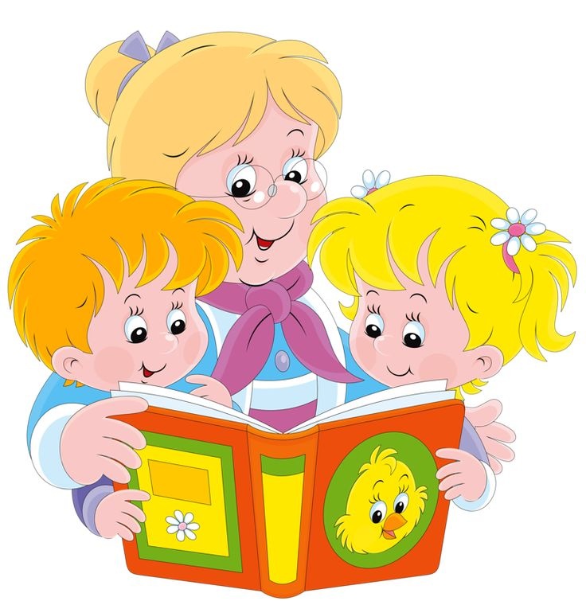

На сегодняшний день - образная, богатая синонимами, дополнениями и описаниями речь у детей дошкольного возраста – явление очень редкое. В речи детей существуют множество проблем. Необходимо научить детей связно, последовательно, грамматически правильно излагать свои мысли, рассказывать о различных событиях из окружающей жизни.
У детей с тяжёлыми нарушениями речи, с общим недоразвитием речи существуют следующие проблемы: скудный словарный запас, неумение согласовывать слова в предложении, нарушение звукопроизношения. У большинства детей нарушено внимание, несовершенно логическое мышление, неважная память, не так подвижны психические процессы.
В силу этих и других причин дети с речевыми нарушениями не любят учить стихи, пересказывать тексты, не владеют приёмами и методами запоминания. Заучивание стихотворений вызывает у них большие трудности, быстрое утомление и отрицательные эмоции. Очень важно пробудить у детей с такой патологией интерес к заучиванию стихотворений.
Родителям необходимо осознать, что стихи учить со своим ребёнком надо, так как это наиболее действенный метод развития детей. При заучивании стихов дети учится восприятию поэзии, расширяют свой кругозор, совершенствуют устную речь и формируют общий уровень культуры. Но самое главное – при заучивании стихов у детей развивается память.
Наиболее благоприятным возрастом для заучивания стихотворений является 4-5 лет. Именно в этот возрастной отрезок начинает особенно быстро развиваться память малыша.
Сколько стихов надо выучить? Ответ простой: чем больше, тем лучше. Заучивайте небольшие стихи чаще, постепенно увеличивая и усложняя, этим Вы увеличиваете объем памяти.
Дети с большим удовольствием слушают стихи и любят их больше чем прозу, так как ее монотонность может утомлять. Недаром большинство детских писателей пишут свои сказки и рассказы именно в стихах. В отличие от прозы стихи легко запоминаются и откладываются в подсознании.
Хорошая память пригодится малышам в школе, чтобы лучше усваивать материал. Чем раньше вы начнете учить стихи, тем легче ему будет в будущем запоминать различные формулы на уроках. В детской литературе имеется масса прекрасных стихов, подходящих даже для самых маленьких детей. Хорошо воспринимаются и легко учатся стихи Агнии Барто, Самуила Маршака, Сергея Михалкова, Корнея Чуковского, Елены Благининой, а также и Некрасова. Их стихи учат добру и любви.
заучивание стихов помогает развивать у ребенка чувство ритма. Что способствует формированию слоговой структуры слова. Поэтому можно при заучивании стиха отхлопывать или отстукивать его ритм, сохраняя выразительность чтения.
Почему дети плохо запоминают текст?
Трудно запомнить то, что оставляет равнодушным, что не связано с опытом ребёнка, с личными переживаниями, интересами, потребностями. Тогда нет мотивации для запоминания, а нет мотивации – нет результативной деятельности.
Конечно, не для всех малышей заучивание стихотворений является проблемой. Для некоторых даже наоборот: они молниеносно запоминают то, что им особенно нравится. Так, в семьях, где близкие много и часто разговаривают с ребенком, читают, малыши уже в годик смешно цокая язычком, заканчивают строчки из стихотворения Барто «Я люблю свою лошадку». Но есть и такие детки, которым запоминать стихи сложно, для которых это просто каторжный труд. Почему? Чаще всего, потому что стихотворение он учит неправильно. Мы же хотим рассказать вам, как правильно учить с ребенком стихи, учитывая его психологические особенности, возраст, темперамент и даже литературные предпочтения.
Чтобы не подорвать добрых отношений с ребёнком, не требовать от него невозможного, предлагаем воспользоваться некоторыми рекомендациями для заучивания стихотворений.
Для того чтобы стихотворение легко училось, оно должно по содержанию соответствовать возрасту и темпераменту ребенка. Лучше всего учить детскую классику Михалкова, Барто, Чуковского. Шалунам лучше предлагать для запоминания стихи ритмичные, веселые, деткам спокойным - размеренные, плавные.
Чтобы заинтересовать ребенка заучиванием стихотворения, можно описать ему яркую картину того, как он будет выступать перед зрителями (друзьями, знакомыми, родственниками), как все будут смотреть на него, слушать с восхищением, аплодировать, хвалить, благодарить. Можно пообещать за выступление какой-нибудь подарок или "приз".
Заучивать стихотворение следует эмоционально и с выражением - такова детская природа! В противном случае, оно будет лишено для ребенка смысла. Учить стихотворение лучше индивидуально, малыш, не проникшийся красотой стихотворной литературной формы в детстве, став взрослым, вряд ли будет часто обращаться к поэзии.
Предварительная работа. Сначала взрослый читает текст - выразительно, не спеша, интонацией и голосом передавая его характер и настроение. А ребенок внимательно слушает. Лучше будет, если родитель расскажет стихотворение наизусть, подавая пример малышу.
Далее мама показывает иллюстрации к стихотворению. Как правило, в детских книжках они есть всегда. (Можно рассмотреть иллюстрации и перед началом чтения, заинтересовав ребенка.) Пока чадо будет их рассматривать, прочтите стихотворение еще раз. Если малышу понравилось стихотворение, предложите его выучить. Выясните или сами определите, какие слова, фразы незнакомы или не понятны ребенку, и объясните их значение в доступной форме - словами или с помощью картинок. Чтобы процесс заучивания прошел быстрее и легче, предложите крохе пересказать стихотворение своими словами: это поможет лучше понять его смысл. При этом ребенку можно задавать наводящие вопросы: о чем это стихотворение? кто его герои? что они делают? что случилось с героем? и др.
И только после такой предварительной работы приступайте непосредственно к заучиванию.
Мы знаем, что одним из нас лучше запоминаются стихи на слух, другим обязательно нужно несколько раз прочитать их самим, третьим необходимо ходить по комнате в ритм стихотворения, а четвертым - напротив нужна абсолютная неподвижность. Эти особенности присущи не только взрослым, но и малышам. Существуют разные методы заучивания стихотворений, которые ориентируются на эти различия. Попробуйте по очереди каждый из них, и вы увидите, как вашему ребенку легче запоминать стихи. Заодно вы сможете сделать вывод о том, какой вид памяти у малыша является ведущим.
Желаю удачи!
